Беседа о безопасности по ОБЖ средняя группа

Цель: Разъяснить детям, что простые вещи могут быть опасными для человека.
Ход беседы:
Здравствуйте ребята! Вы представляете, оказывается, дома нас могут подстерегать опасности! Как вы думаете, а что же опасного может быть в доме?
Вот опасность первая: острые, колющие и режущие предметы. Если вы хоть раз порезали руку ножом, то вы знаете, чем они опасны. Ну-ка вспомните и назовите принадлежности для шитья, вышивания и вязания. (Ножницы, вязальные крючки и спицы, пуговицы, кнопки и булавки) Где у вас дома хранятся эти вещи?
Правильно. Обычно они лежат в специальной коробочке для шитья, в сундучке или шкатулке.
Есть такое правило: все острые, колющие и режущие предметы обязательно надо класть на свои места. Порядок в доме не только для красоты, но и для безопасности.
Неприятно сесть на кнопку
Можешь ты поранить попку.
Дом в порядке содержи:
Вилки, ножницы, ножи,
И иголки, и булавки!
Ты на место положи!

А вот в каждом доме есть лекарства и бытовая химия. А кто знает, что такое бытовая химия?
Запомните ребята, это стиральные порошки, средства для мытья посуды, средства от тараканов и многое другое. Дети, конечно, не тараканы, но яд от тараканов действует и на людей. Поэтому ни в коем случае не открывайте никаких упаковок с бытовой химией.
Химикаты – это яд,
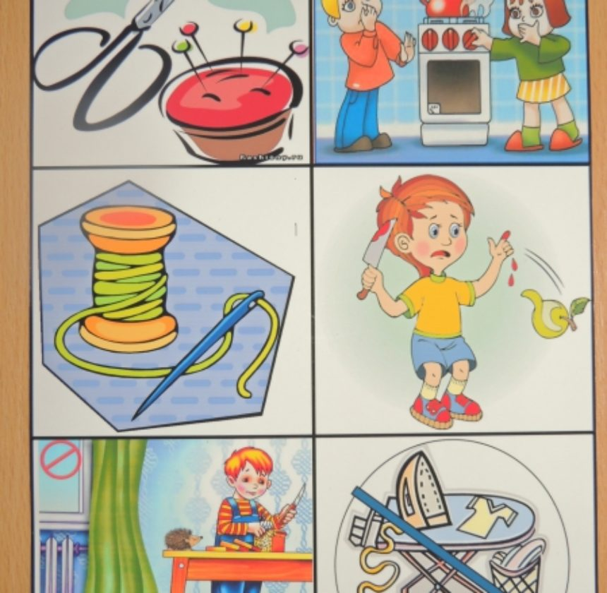
И не только для ребят.
Вот лекарства вы наверняка знаете, почему нельзя брать?

Правильно, во-первых, это не вкусно, а во-вторых, неправильно принятое лекарство может оказаться ядом!

Ребята, вы всё запомнили? Молодцы!

